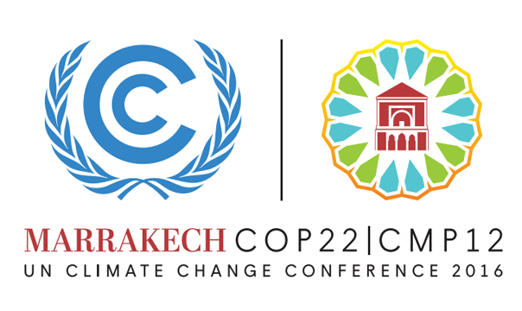

CYCLE CINÉMA - DÉBAT
" CHANGEMENT CLIMATIQUE: COMPRENDRE POUR AGIR"

Organisateurs :
Union Internationale pour la Conservation de la Nature (UICN)
Université Cadi Ayyad - UCA Marrakech
Ecole Supérieure des Arts Visuels ESAV - Marrakech

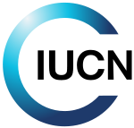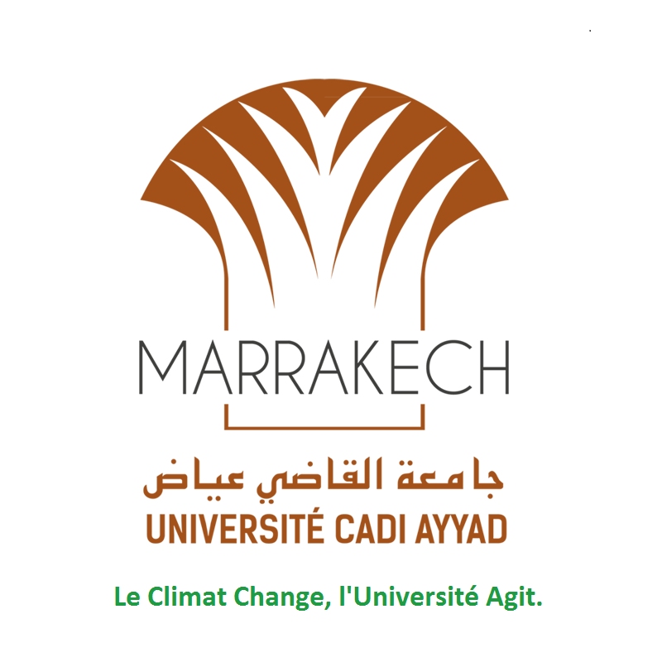

Avec l’appui de la Fondation MAVA

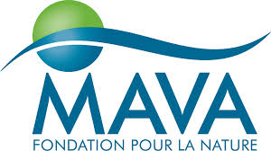

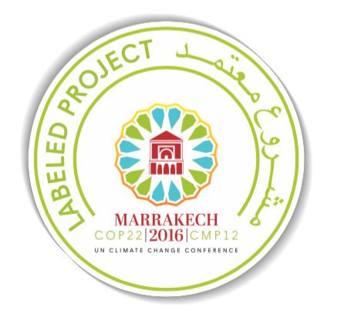

PROGRAMME

30 SEPTEMBRE 2016: Lancement du cycle
Film: Demain (2 h), Cyril Dion et Mélanie Laurent, 2015.

Lieu: ESAV – Marrakech
Heure : 18.00 h
Experts:
Moulay Driss Jaïdi - Professeur à l’Institut spécialisé en cinéma et audiovisuel ISCA–Rabat : Langage cinématographique, Analyse des images, Sociologie des médias audiovisuels
Andrés Alcántara- Département Corporative du Centre de Coopération pour la Méditerranée de l’UICN
Abdelaziz Yahyaoui- Professeur et expert en changement climatique, Université Cadi Ayyad. - Marrakech

1 OCTOBRE 2016
Home (1h33mn), Yann-Arthus Bertrand, 2009

Lieu: ESAV – Marrakech
Heure : 15.00 h
Experts :
Driss Ail Lhou- Enseignant- chercheur, Université Cadi Ayyad- Marrakech. Professeur de Sociologie, spécialisé en socio-antropologie territoriale
Laila Mandi - Professeur etexperte en sciences de l'eau et de l'environnement, directrice du Centre National d'Etudes et de Recherches sur l'Eau et l'Energie CNEREE, Université Cadi Ayyad - Marrakech
Driss Nachite - Professeur de l’Université Essaadi. Expert sur la gestion intégrée des zones côtières et changement climatique
Andrés Alcántara - Département Corporative du Centre de Coopération pour la Méditerranée de l’UICN

8 OCTOBRE 2016
Film: Waste Land (1h 38m), Lucy Walker, Karen Harley, 2011.

Lieu: ESAV Marrakech
Heure : 15.00 h

Experts :
AbdelhadiBennis- Président du Club de l’Environnement de l’Association Ribat Al Fath.
Mustapha Azaitraoui– Enseignant-chercheur en géographie humaine, Faculté Pluridisciplinaire de Khouribga, Laboratoire de Recherche en Développement territorial, énergétique et environnemental, Université Hassan 1er, Settat. Expert en gouvernance de déchets humains.
Rachid Hakkou- Professeur etexpert dans le domaine des déchets, Université Cadi Ayyad
Alain Jeudy – Coordinateur du programme marin du Centre de Coopération pour la Méditerranée de l’UICN

15 OCTOBRE 2016
Film:Cowspiracy (1h 25m), Kip Andersen, Keegan Kuhn (2014)

Lieu: ESAV – Marrakech
Heure : 15.00 h
Experts :

Mohamed Ghamizi - Expert en limnologie, écologie, Systématique (taxonomique), Université Cadi Ayyad de Marrakech.Musée d'histoire naturelle de Marrakech

Houssine Nibani - Président de l’Association AGIR
Fatima Gebrati - Professeur, spécialiste en sciences des territoires. Université de Settat
Lourdes Lázaro- Département Corporative du Centre de Coopération pour la Méditerranée de l’UICN

22 OCTOBRE 2016

Film: Human (2h23m), Yann-Arthus Bertrand (2015)

Lieu: ESAV – Marrakech
Heure : 14.00 h

Experts:
OuidadTebbaa- Professeur et experte en patrimoine et tourisme - Université Cadi Ayyad
Fatima Ait Ben Lmadani- Enseignant chercheur en Sociologie, Institut des études africaines. Université Mohammed V- Rabat
Andrés Alcántara – Département Corporative du Centre de Coopération pour la Méditerranée de l’UICN
Larbi Sbai - Docteur d’Etat en droit. Département Pêche Maritime. Conseiller du Sécretaire-Géneral.

21h30: Clôture du cycle

Les débats seront animés par : AnalíaIglesias – Journaliste environnementale et culturel. Professeur de Communication en espagnol, Université Internationale de Rabat. Collaboratrice de ‘El Pais’ (Espagne)

COMITÉ DU PILOTAGE DU CYCLE

Lourdes LázaroMarín: Centre de Coopération pour la Méditerranée, Union Internationale pour la Conservation de la Nature (lourdes.lazaro@uicn.org)
Fatima Arib: Professeur et experte en Economie de l'environnement, Chargée de mission Développement Durable, Université Cadi Ayyad - Marrakech (f.arib@uca.ma)
Vincent Melilli: Directeur de l'Ecole Supérieure des Arts Visuels ESAV de Marrakech (vincent.melilli@esavmarrakech.com)

Documentaires

DEMAIN (France, 2015)
Et si montrer des solutions, raconter une histoire qui fait du bien, était la meilleure façon de résoudre les crises écologiques, économiques et sociales, que traversent nos pays ? Suite à la publication d’une étude qui annonce la possible disparition d’une partie de l’humanité d’ici 2100, Cyril Dion et Mélanie Laurent sont partis avec une équipe de quatre personnes enquêter dans dix pays pour comprendre ce qui pourrait provoquer cette catastrophe et surtout comment l'éviter. Durant leur voyage, ils ont rencontré les pionniers qui réinventent l’agriculture, l’énergie, l’économie, la démocratie et l’éducation. En mettant bout à bout ces initiatives positives et concrètes qui fonctionnent déjà, ils commencent à voir émerger ce que pourrait être le monde de demain.
http://www.demain-lefilm.com
HOME (France, 2009)
« Home » est un film de Yann-Arthus Bertrand, qui nous montre les effets néfastes de l’action de l’homme sur la nature. L’homme, nous dit le réalisateur, a réussi à rompre l’équilibre de l’évolution de la Terre, qui date de 4 milliards d’années. Entre inquiétude et émerveillement, le film nous présente la terre vue du ciel, avec des images aériennes inédites de plus de 50 pays. Sans se morfondre dans le pessimisme, le message du film est clair : il nous reste 10 ans pour agir. Premier film environnemental à avoir été réalisé en utilisant uniquement la photographie aérienne. A été entièrement tourné dans les airs.
http://www.homethemovie.org/

WASTE LAND (Brésil, UK, 2010)
Pendant trois ans, Waste Land suit l’artiste brésilien VikMuniz de Brooklyn, où il vit, à Jardim Gramacho en banlieue de Rio de Janeiro. Dans la plus vaste décharge du monde, il retrouve son Brésil natal pour un projet artistique inédit : photographier les « catadores » (les ramasseurs de déchets recyclables) dans des mises en scènes composées à partir d’objets et matériaux rescapés des poubelles.
Tout au long de cette aventure, le projet va prendre une toute autre dimension. Au fur et à mesure de sa collaboration avec ces personnages hors du commun, Vik va saisir tout le désespoir et la dignité des catadores, alors même qu’ils parviennent à réinventer leur vie en prenant part à son œuvre d’artiste. Produit par Fernando Meirelles et rythmé par les mélodies de Moby, le film de Lucy et Karen Harley propose une réflexion sur la responsabilité de l’artiste envers son environnement et sur l’idée utopique qu’une œuvre peut parfois changer une vie. « Waste Land » nous offre la preuve éclatante du pouvoir de l’art, au-delà de la frénésie des cotes des artistes contemporains, redonnant ainsi un nouveau sens à la valeur de l’œuvre.
http://www.wastelandmovie.com/

COWSPIRACY: THE SUSTAINABILITY SECRET (USA, 2014)
Cowspiracy est un documentaire tout récent concernant l’impact de l’élevage d’animaux sur l’environnement. Kip Andersen, producteur et directeur du film, révèle des informations exclusives portant sur les politiques de groupes environnementaux comme Greenpeace, Sierra Club, Surfrider Foundation, and Rainforest Action Network. Probablement le documentaire le mieux fait sur l’industrie agroalimentaire et ses impacts.
http://www.cowspiracy.com

HUMAN(France, 2015)
Entremêlant témoignages poignants face caméra de personnes ordinaires interrogées partout dans le monde, discours humanistes et prises de vues de la Terre à couper le souffle, ce long métrage orchestré par Yann Arthus-Bertrand dresse un portrait moderne de notre planète. Les thèmes abordés sont entre autres l'amour, l'agriculture, l'homosexualité ou l'immigration.Parmi les personnes interviewées, figurent parfois des personnalités célèbres comme Bill Gates ou l'ex-président uruguayen José Mujica, seul ce dernier figurant dans le montage pour la télévision. On y retrouve aussi le témoignage du nageur handisport Philippe Croizon. Autres témoignages : ceux de l'actrice américaine Cameron Diaz, et de la romancière française Frédérique Hébrard.http://www.human-themovie.org/fr/

Adresse : Lieu: ESAV – Marrakech
